Aufgabe 5: Wörter und Sätze bauen

Führe die folgenden Aufträge aus.

LERNZIELE:
- Wortaufbau bei Nomen erkennen
- Satzaufbau und Satzglieder erkennen

Achte darauf:
1. Du schreibst nur Nomen auf und bildest damit Wortketten mit mindestens 10 Gliedern (Auftrag 1 und 2).
2. Du benutzt im Satzbau-Netz die Fragen, um zu zusätzlichen Satzgliedern zu kommen (Auftrag 3 und 4).
3. Du baust nach dem vorgegebenen Muster Worttreppen und Satzpyramiden mit mindestens 4 Stufen (Auftrag 5).

Wortaufbau
1. Wortschatz
Betrachte das Strandbild und lass dich davon anregen. Suche zu 5 Gruppen mindestens je 6 Nomen, die zum Thema «Baden» gehören:
- In der ersten Gruppe muss in jedem Nomen der Vokal a vorkommen, in der zweiten Gruppe der Vokal e, in der dritten der Vokal i, in der vierten der Vokal o und in der fünften der Vokal u. Hat das Nomen mehrere Vokale, kannst du wählen, welcher Gruppe du es zuordnen willst. Es darf aber nur einmal verwendet werden.
- Ordne die Wörter innerhalb der Gruppe nach dem Alphabet.

Vokal: a |  | Vokal: e |  | Vokal: i

Vokal: o |  | Vokal: u

2. Wortkette: Wähle nun drei Nomen aus der Aufgabe 1 aus.
- Bilde mit jedem dieser Nomen eine Wortkette nach dem untenstehenden Beispiel. Du darfst dabei nur Nomen verwenden.
- Bilde eine zusätzliche Kette, die mindestens 10 Glieder hat. Wie viele Glieder schaffst du?

Beispiel: Wasser – Wasserball – Ballspiel – Spielbus – Busfahrplan …

Satzaufbau
3. Verschiebeprobe
- Bilde mit der Verschiebeprobe möglichst viele verschiedene Sätze aus dem untenstehenden Satz. Achtung: Die Bedeutung darf sich nicht ändern.

Der Erste springt mit einem Kopfsprung vom Sprungturm.

4. Satzbau-Netz
- Setze die einzelnen Satzglieder der folgenden Sätze zu den passenden Fragen im Satzbau-Netz.
- Ergänze jeden dieser Sätze mit mindestens 2 zusätzlichen Satzgliedern. Benutze dazu wiederum das Satzbau-Netz, indem du zu den entsprechenden Fragen Satzglieder dazuschreibst.

Ein Mädchen rennt ins Wasser.

Im Wagen sitzt ein Junge.

Eine junge Frau liest ein spannendes Buch.

5. Worttreppe und Satzpyramide
- Nimm aus jeder Gruppe von Aufgabe 1 ein Wort und bilde damit auf die folgenden zwei Arten Sätze.

Dabei gelten folgende Spielregeln:
- Auf jeder Stufe müssen vollständige Sätze stehen.
- Du darfst kein und/oder verwenden.
- Du darfst nicht aufzählen (z.B. rote, grüne, gelbe Spielbälle).

Beispiele:

Worttreppe | Satzpyramide
Wasser  Wasser fliesst.  Wasser fliesst langsam.  Das Wasser fliesst langsam. | Wasser  Wasser fliesst.  Wasser fliesst mit Getöse.  Wasser fliesst mit Getöse über den Stein.

Bilde möglichst hohe Worttreppen und Satzpyramiden (mindestens 4 Stufen). Um zu zusätzlichen Stufen zu kommen, kannst du die Fragen des Satzbau-Netzes verwenden.

Satzpyramide

Worttreppe

Schreibe weitere Satzpyramiden und Worttreppen nach diesem Muster auf weitere Blätter.

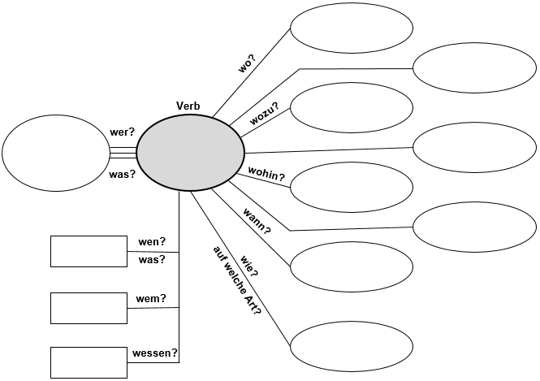
Satzbau-Netz

Satzbau-Netz

